GOSPODINJSTVO, 20. maj 2020
V naslednjih dneh lahko presenetite starše z domiselnim pogrinjkom. Ni nujno, da so posebni pogrinjki samo ob posebnih priložnostih. Z malce spretnosti je lahko posebna priložnost vsak dan.
Poglejte posnetek, morda se vam utrne kakšna zamisel, ideja,…. Kdo ve?
https://www.youtube.com/watch?v=ytGq8fRN8zM

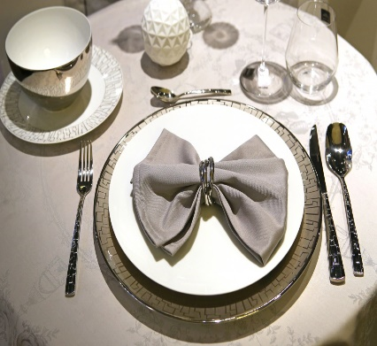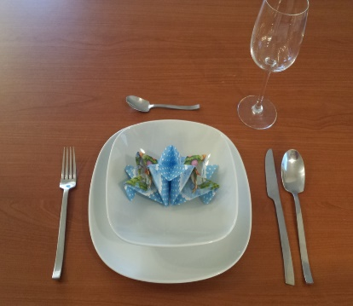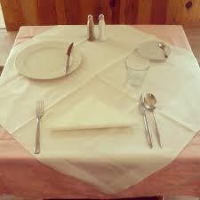

… pa dober tek… 
_________________________________________________________________

Vse dobro in lep pozdrav,
učitelj Jaroš

